Semaine du 28 décembre 2025

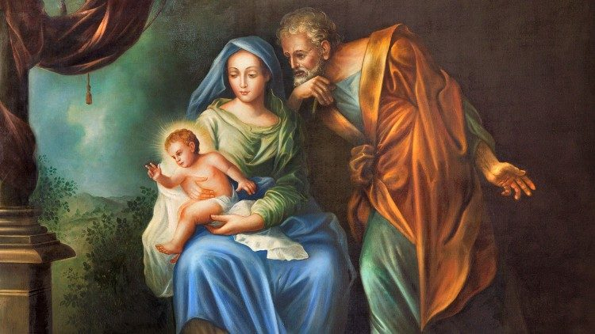
Dieu, dans une famille humaine. Dieu a choisi de naître dans une famille humaine pour nous révéler la beauté et la dignité de notre condition terrestre. La dévotion à la Sainte Famille, née ici au Canada, s’est étendue à l’Église entière grâce au pape Benoît XV. En Italie, la Renaissance a contribué à façonner une image paisible et harmonieuse de cette famille. Mais les évangiles nous en révèlent une réalité bien différente. Dès le début, elle se heurte à l’imprévu, à la précarité et à l’exil. Joseph et Marie, deux fiancés qui ont échappé de peu à la rupture, Jésus, un enfant conçu hors des normes établies, une naissance dans une étable, une fuite en pleine nuit pour échapper à la violence d’un roi. Tout semble fragile. Et pourtant, cette vulnérabilité devient le lieu d’un accueil total à l’inattendu de Dieu.

La disponibilité. Ce qui rend cette famille de Nazareth sainte et digne d’être un modèle réside dans sa disponibilité, c’est-à-dire dans son ouverture totale et radicale au projet de Dieu et à son imprévisibilité. Elle n’est pas sainte parce qu’elle incarne un idéal lisse, mais parce qu’elle est profondément disposée à accueillir la volonté de Dieu, même lorsque celle-ci amène son lot d’inconnu. C’est dans la fidélité au cœur de l’incertitude que se révèle la sainteté de cette famille et c’est peut-être aussi ce qui la rend si proche des nôtres. Enfin, avec la naissance de son Fils dans un foyer comme tant d’autres, Dieu nous enseigne que la sainteté ne réside pas dans l’éloignement de notre condition charnelle et mortelle, mais dans l’amour vécu au cœur même de notre humanité. En répondant à l’appel de Dieu, Jésus, Marie et Joseph nous montrent ce que signifie vivre pleinement l’humaine condition sous le regard du Père. Marie incarne la disponibilité totale lorsqu’elle accepte de porter un enfant qu’elle n’a pas prévu, dont la venue bouleverse ses projets de vie. Joseph, de son côté, renonce à ses désirs et à ses aspirations personnelles en épousant une femme enceinte, dans un mystère qui le dépasse. Quant à Jésus, il choisit l’humilité aux yeux de la société, opte pour la fidélité et fait siennes les limites humaines, jusqu’à la mort sur la croix. Cette disponibilité, loin d’être une soumission passive, est un acte de foi profond, un consentement libre à l’œuvre de Dieu, quelle qu’en soit l’intensité ou l’imprévisibilité. En ce sens, la Sainte Famille nous aide à comprendre ce que signifie suivre le chemin de Dieu, même lorsque cette vie nous conduit au-delà de ce que nous pouvons prévoir ou comprendre. Cf. Vie liturgique

VITRAIL POUR LA NOUVELLE ANNÉE 2026

Seigneur, vous m'offrez cette nouvelle année comme un vitrail à rassembler.

Avec les trois cent soixante-cinq morceaux, de toutes les couleurs, qui représentent les jours de ma vie.
J'y mettrai le rouge de mon amour et de mon enthousiasme.
Le mauve de mes peines et de mes deuils.
Le vert de mes espoirs et le rose de mes rêves.
Le bleu et le gris de mes engagements ou de mes luttes.
Le jaune et l'or de mes moissons...
Je réserverai le blanc pour les jours ordinaires et le noir pour ceux où vous serez absent.
Je cimenterai le tout par la prière de ma foi, et par ma confiance sereine en vous.
Seigneur, je vous demande simplement d'illuminer, de l'intérieur, ce vitrail de ma vie, par la lumière de votre présence et par le feu de votre Esprit de vie.

Ainsi, par transparence, ceux que je rencontrerai cette année, y découvriront peut-être le visage de votre Fils bien-aimé Jésus Christ, Notre Seigneur. Amen.
(Gaston Lecleir « Rythmes et spirales vers Dieu » Éditions du Moustier)

Rassemblement à la basilique-cathédrale Sainte-Cécile le dimanche 4 janvier à 14 h 30 pour la clôture de l’année jubilaire inaugurée par le pape François.

Une célébration de la Parole sera présidée par Mgr Alain Faubert, notre évêque. Bienvenue.

Samedi 27 décembre 2025
16 h 00 | Rita Tremblay / Martin  Sidney Soucy / Sa mère Denise  Irène Lalonde Théorêt / Son époux et ses enfants  Gérard Théorêt / Sa fille Monique  Sidney Soucy / Sa mère Denise  Marie-Marthe McSween, 10e ann. / Denis Maher  Gaëtan Maher, 32e ann. / Denis Maher

Dimanche 28 décembre 2025
9 h 30 | Parents défunts Famille Asselin et Godin / Josée Asselin  Claude Léger / Parents et amis  François Baril / Parents et amis  Evelyne Arsenault / Parents et amis  Denise Tousignant / Parents et amis
11 h 00 | Johanne Sauvé / Parents et amis  Suzanne Himbeault et Michel Lemieux / Richard Himbeault  Claude Pilon / Parents et amis  Serge Larocque / Parents et amis  Madeleine Larocque / Parents et amis

Mercredi 31 décembre 2025 – RÉSIDENCE SALABERRY
Gilles Poirier / Famille Gérald Filion
Claudette Deschamps Chiasson / Une amie Mariette

Mercredi 31 décembre 2025
16 h 00 | Diane Ranger Clermont / La famille Clermont  Roméo Daoust / Parents et amis  Lorraine Breton / Parents et amis  Jean-Claude Noël / Parents et amis  Défunts familles Lavigne et Venne / Nicole Lavigne

Jeudi 1er janvier 2026 – JOUR DE L’AN
9 h 30 | Estelle Paulin Latour / Sa fille  Gilles Brunet / Parents et amis  Roland Latreille / Parents et amis  Maurice Lallier / Michel Bonin  Nicolas Bouchard / Lucie Mooijekind
11 h 00 | André Vincent / Parents et amis  Bernadette Deschênes / Parents et amis  Marguerite Giroux / Parents et amis  André Quevillon / Parents et amis  Laurette Poirier / Parents et amis  Irène Brochu Thibault / Parents et amis  Gladys C. et Rolland Julien / La famille  Léo Guy et Bernard Poirier / Michel

Samedi 3 janvier 2026
16 h 00 | Réjeanne Cloutier Deschamps / Parents et amis  Lucille et John Ventolli / Roger Fuller  Thérèse et Gérard Théorêt, 3e ann. / Leur fille Monique  Thérèse Brady / Sa fille Monique  Matilde Amilibia Guerdain / Parents et amis

Dimanche 4 janvier 2026
9 h 30 | Gaétan Ranger, 4e ann. / Pierrette Leroux Ranger  Jeanine Leboeuf / Michel Leclerc  René Marleau / Parents et amis  Daniel Sergerie / Parents et amis  Marcel Leroux / Parents et amis
11 h 00 | Suzanne Toupin Dompierre / Parents et amis  Pierre Paiement / Richard Himbeault  Jeannine Primeau Faubert, 1er ann. / Son époux et ses enfants  Marthe Lebeuf / Parents et amis  Johanne Provost / Parents et amis  Aline Carrier / Sa fille

20 et 21 décembre Merci pour votre générosité !
Quêtes : 1 499,50 $ Prions : 77,65 $ Lampions : 282,30 $
C.G.A. à ce jour : 78 160,00 $


